Prof. SGH dr hab. Katarzyna Nowicka
Katedra Logistyki, Szkoła Główna Handlowa w Warszawie

Rola IT w biznesie

Streszczenie: Artykuł ma charakter popularno-naukowy, a jego celem jest przedstawienie roli IT w zarządzaniu i rozwoju biznesu w Polsce. Metodą wykorzystaną do przygotowania niniejszej pracy jest przegląd literatury, także analiza raportu z badań związanych z diagnozowaniem istoty IT w cyfryzacji biznesu i obszarów hamujących ten proces.

WSTĘP
Proces cyfryzacji biznesu polega na wykorzystaniu technologii cyfrowych do zmiany modelu biznesu oraz zapewnia nowe możliwości przynoszące dochody i wartości. Jest to proces migracji modelu biznesu do modelu przedsiębiorstwa zdigitalizowanego (cyfrowego). Cyfrowa transformacja biznesu oznacza natomiast ciągły proces, w wyniku którego firmy dostosowują się do zmian na rynku lub same przyczyniają się do znaczących zmian w sposobach współpracy z klientami, a także zasadach funkcjonowania na rynkach, na których konkurują. Dzieje się tak ze względu na wykorzystanie kompetencji cyfrowych nakierowanych na tworzenie innowacyjnych modeli biznesu i produktów, które płynnie łączą cyfrową i fizyczną przestrzeń kreującą relacje z klientem przy jednoczesnej poprawie efektywności operacyjnej oraz organizacyjnej.
Cyfryzacji i cyfrowa transformacja przedsiębiorstw postępuje już od kliku dekad, a jej przyspieszenie stymulowane pandemią można wskazać w zasadzie we wszystkich sektorach gospodarki. Według badania Computerworld, we współpracy z firmą Polcom, 30% firm deklaruje, że zdecydowana większość ich procesów biznesowych została poddana cyfryzacji i automatyzacji. Kolejne 39% organizacji prowadzi intensywne działania w tym kierunku, a blisko co czwarta firma (24%) podejmuje inicjatywy z tym związane, choć projekty te mają charakter punktowy. Mimo braku jasno nakreślonej strategii cyfryzacji, obejmującej całe przedsiębiorstwo, prowadzone działania wyraźnie przyczyniają się do informatyzacji kolejnych obszarów funkcjonowania danej organizacji.

Cyfrowa transformacja przedsiębiorstw w Polsce
Cyfrowa transformacja to, według respondentów wcześniej zacytowanego badania, automatyzacja obszarów produkcyjnych, Przemysł 4.0 i Internet rzeczy. W opinii respondentów cyfrowa transformacja jest ważna, nie jest jednak kluczowa. Na pytanie o postępującą obecnie w firmie cyfryzację i automatyzację procesów biznesowych, niecałe 40% respondentów stwierdziło, że takie działania mają intensywny charakter (rysunek 1).

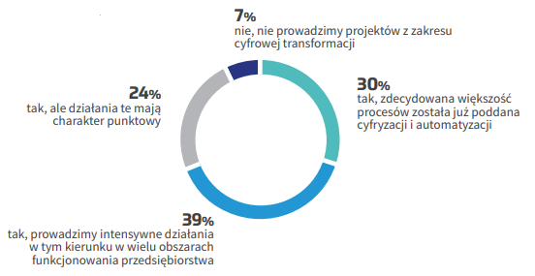

Rys. 1. Cyfryzacja i automatyzacja procesów biznesowych
Źródło: Inwestycje IT w kierunku rozwoju polskich firm w latach 2021-2022 Chmura i nowe technologie Raport ,,Computerworld”, 2021, s. 9.

Niespełna 60% ankietowanych utożsamia cyfrową transformację z informatyzacją i automatyzacją procesów produkcyjnych. Znacznie częściej (75% odpowiedzi) ankietowani łączą cyfrową transformację z udostępnianiem pracownikom rozwiązań technologicznych zwiększających wydajność. Dla 61% respondentów transformacja biznesu jest utożsamiana z szerszą adaptacją cyfrowych miejsc pracy. Wysoki udział tych odpowiedzi może być efektem działań podejmowanych w związku z pandemią COVID-19, która wymusiła zmianę stylu pracy na tryb zdalny co częstokroć łączyło się z koniecznością wyposażenia ich w nowe narzędzia (w tym technologie cyfrowe). Praca zdalna najpewniej wpisze się jako jedna z akceptowalnych form świadczenia pracy w dłuższym horyzoncie czasowym w przyszłości. 69% respondentów badania przyznało, że cyfrowa transformacja kojarzy im się z wdrażaniem nowych technologii informatycznych (np. sztucznej inteligencji i uczenia maszynowego czy Internetu rzeczy). Mowa tutaj o adopcji aktualnych trendów IT niwelujących tzw. dług technologiczny i wykorzystujących IT do budowania przewagi konkurencyjnej przedsiębiorstw. Odpowiedź na pytanie: „Z czym w największym stopniu utożsamiają Państwo cyfrową transformację?” przedstawia rysunek 2.

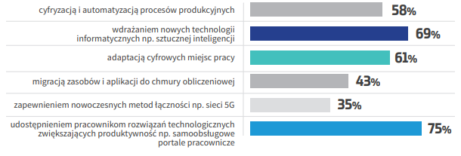
Rys. 2. Identyfikacja istoty cyfrowej transformacji
Źródło: Inwestycje IT w kierunku rozwoju polskich firm w latach 2021-2022 Chmura i nowe technologie Raport ,,Computerworld”, 2021, s. 10.

Rola menedżerów IT w biznesie
W ostatnich latach zmieniła się rola menedżerów IT/CIO w przedsiębiorstwach migrując od roli opiekuna infrastruktury i generatora kosztów do strategicznego partnera. Nie można mówić o cyfrowej transformacji przedsiębiorstw bez aktywnego udziału w niej osób bezpośrednio odpowiedzialnych za obszar IT.
Menedżer IT powinien pełnić rolę swoistego katalizatora innowacji, który wprowadza nowe technologie do organizacji. 42% badanych uważa taką rolę za kluczową, zaś kolejne 52% za bardzo ważną dla sukcesu cyfrowej transformacji przedsiębiorstwa. 82% respondentów deklaruje, że sprawny menedżer powinien potrafić przekuwać pomysły na efekty biznesowe, a nie technologii. Szczegółowe wyniki przedstawia rysunek 3 i wskazują one na to, że współczesny szef IT powinien stać się strategicznym partnerem dla biznesu, a kwestie związane z opieką nad infrastrukturą IT, wyborem sprzętu i oprogramowania delegować nieco niżej lub na zewnątrz.
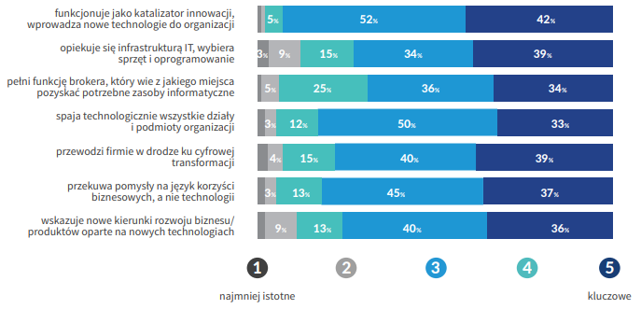
.
Rys. 3. Rola menedżera IT w cyfrowej transformacji biznesu
Źródło: Inwestycje IT w kierunku rozwoju polskich firm w latach 2021-2022 Chmura i nowe technologie Raport ,,Computerworld”, 2021, s. 14.

Działy IT mogą pomóc firmie w rozwiązaniu problemów biznesowych i spełnieniu aktualnych oczekiwań klientów poprzez ograniczenie marnowania zasobów (47% respondentów uważa ten aspekt za kluczowy, a kolejne 42% za bardzo ważny). Działania te powiązane są wprost ze wszystkimi usprawnieniami pozwalającymi ograniczyć ilość pracy wykonywanej ręcznie (odpowiednio 46% i 39% respondentów). IT może pomóc firmom być bardziej zwinnymi, zapewniając dostępność systemów z dowolnego urządzenia, także w przypadku zwiększenia skali działalności oraz dostarczając pracownikom potrzebne narzędzia komunikacji (rysunek 4 przedstawia strukturę odpowiedzi na pytanie: „W jaki sposób dział IT może pomóc firmie w rozwiązaniu problemów biznesowych i spełnieniu aktualnych oczekiwań klientów?”).
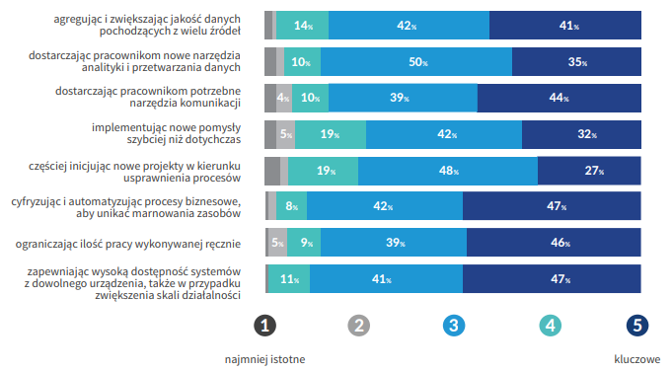
Rys. 4. Rola IT w rozwiązywaniu problemów biznesowych
Źródło: Inwestycje IT w kierunku rozwoju polskich firm w latach 2021-2022 Chmura i nowe technologie Raport ,,Computerworld”, 2021, s. 14.

- Czynniki hamujące rozwój firmy
Kluczowym czynnikiem hamującym rozwój przedsiębiorstwa wspierany przez IT są braki kadrowe w IT. To w opinii 76% respondentów analizowanego badania jest najważniejszą determinantą ograniczającą rozwój firm w 2022 roku. Sytuacja ta jest efektem niedoboru specjalistów na rynku, jak i z wzrostu kosztów wynagrodzeń.
Na przestarzałe systemy i technologie, a więc rosnący dług technologiczny wskazało 65% respondentów, zaś na niewystarczający poziom finansowania kolejne 63% ankietowanych. Wieloletnie zaniedbania negatywnie oddziałują na bieżące funkcjonowanie działów IT i mogą stanowić wyzwanie we wdrażaniu założeń cyfrowej transformacji w życie. Brak wymaganych środków finansowych tylko sankcjonuje istniejący stan rzeczy. Szczegółowe odpowiedzi na pytanie: „Które czynniki IT mogą hamować rozwój Państwa firmy w 2022 roku?” przedstawia rysunek 5.

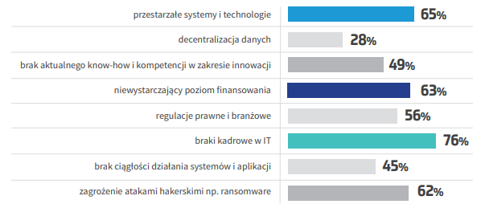
Rys. 5. Czynniki hamujące rozwój przedsiębiorstwa
Źródło: Inwestycje IT w kierunku rozwoju polskich firm w latach 2021-2022 Chmura i nowe technologie Raport ,,Computerworld”, 2021, s. 28.

PODSUMOWANIE
Cyfryzacja i cyfrowa transformacja są efektami implementacji technologii cyfrowych do biznesu stymulując jego efektywność, a zatem wpływając na konkurencyjność. Cyfryzacja jest ważna dla firm w Polsce, a rola menedżerów IT zyskuje na randze w systemach zarządzania. Ważną rolę w procesie cyfryzacji odegrała pandemia stymulując zmiany w procesie sposobu realizacji działań i modelu dostarczania efektów pracy na różnych stanowiskach w przedsiębiorstwach. Kluczowym ograniczeniem w procesach cyfryzacji i cyfrowej transformacji biznesu jest przede wszystkim braki kadrowe w działach IT.

Bibliografia
Inwestycje IT w kierunku rozwoju polskich firm w latach 2021-2022 Chmura i nowe technologie Raport ,,Computerworld”, 2021,
Nowicka, K., (red.), Biznes cyfrowy. Technologie, modele, regulacje, Oficyna Wydawnicza SGH, Warszawa 2018.
www.gartner.com/it-glossary/digitalization (01.04.2022).

Sfinansowano ze środków projektu „Nowoczesny model współpracy szkół zawodowych ze szkołami wyższymi i pracodawcami w zakresie kształcenia w zawodach z grupy branżowej teleinformatycznej (technik telekomunikacji, technik informatyk)”, akronim: MEN-IT nr POWR.02.15.00-00-2009/18
www.gartner.com/it-glossary/digitalization (01.04.2022).
K. Nowicka (red.), Biznes cyfrowy. Technologie, modele, regulacje, Oficyna Wydawnicza SGH, Warszawa 2018.
Inwestycje IT w kierunku rozwoju polskich firm w latach 2021-2022 Chmura i nowe technologie Raport ,,Computerworld”, 2021, badanie zostało przeprowadzone we wrześniu 2021 roku na grupie 107 respondentów wśród dużych przedsiębiorstw i korporacji zatrudniających powyżej 80 osób, z których 70% zatrudniało powyżej 250 pracowników.
Inwestycje IT w kierunku rozwoju polskich firm w latach 2021-2022 Chmura i nowe technologie Raport ,,Computerworld”, 2021

